УДК 539.1.074.23; 537.563

**А. Е. Бондарь 1, 2, А. Ф. Бузулуцков 1, 2, Е. С. Гришняев 1, А. Д. Долгов 2, В. В. Носов 1, 2, В. П. Олейников 1, 2, С. В. Полосаткин 1, 3, А. В. Соколов 1, 2, Е. О. Шемякина 1, 2, Л. И. Шехтман 1, 2**

1 Институт ядерной физики им. Г.И. Будкера СО РАН  
пр. Акад. Лаврентьева, 11, 630090, Новосибирск, Россия

2 Новосибирский государственный университет  
ул. Пирогова, 2, Новосибирск, 630090, Россия

3 Новосибирский государственный технический университет  
пр-т Карла Маркса, 20, Новосибирск, 630073, Россия

E-mail: V.P.Oleynikov@inp.nsk.su

**ИЗМЕРЕНИЕ ИОНИЗАЦИОННЫХ ВЫХОДОВ ЯДЕР ОТДАЧИ В ЖИДКОМ АРГОНЕ МЕТОДОМ РАССЕЯНИЯ НЕЙТРОНОВ В ДВУХФАЗНОМ ДЕТЕКТОРЕ**

Измерение ионизационных выходов ядер отдачи имеет отношение к энергетической калибровке детекторов темной материи и низкоэнергетических нейтрино. В данной работе обсуждаются результаты предыдущих измерений ионизационных выходов ядер отдачи в жидком аргоне с помощью нейтронного генератора и двухфазного детектора и рассматривается влияние примесей в аргоне на результаты. Анализируется сигнал S1 и предлагаются методы по повышению светосбора сигналов S1 и S2 с использованием дополнительной матрицы SiPM и THGEM повышенной прозрачности. Данные шаги необходимы для реализации метода двойного рассеяния нейтронов, который позволит измерить ионизационный выход ядер отдачи в ранее неизученном диапазоне энергий от 60 до 233 кэВ.

**Введение**

Энергетическая калибровка детекторов ядер отдачи в жидком Ar и Xe имеет важное значение для низкофоновых экспериментов по прямому поиску темной материи и регистрации когерентного рассеяния нейтрино на ядрах [1]. Такая калибровка обычно осуществляется путем измерения ионизационных выходов и сцинтилляционных эффективностей ядер отдачи при упругом рассеянии нейтронов на ядрах. В то время как для жидкого Xe существует множество экспериментальных данных по ионизационным выходам [2-4], мало что известно об ионизационных выходах в жидком Ar.

Ионизационный выход, измеряемый в эксперименте, определяется следующим образом:

(1)

Здесь – заряд первичной ионизации, т.е. число электронов ионизации, избежавших рекомбинации с положительными ионами; этот заряд зависит от энергии, выделенной ядром отдачи в жидкости (), и от электрического поля в жидкости (). всегда меньше, чем начальное число электрон-ионных пар, образованных в жидкости ядром отдачи (). В отсутствие точной модели рекомбинации считается, что хорошо работает следующая параметризация [1]:

(2)

где является параметром фитирования.

Выражения (1) и (2) справедливы для как электронов отдачи, вызванных облучением вещества электронами или гамма-квантами, так и ядер отдачи. Принято обозначать соответствующую энергию отдачи в единицах keVee (electron-equivalent recoil) и keVnr (nuclear recoil).

Первые результаты по ионизационным выходам ядер отдачи в жидком Ar были получены буквально за последние 3 года: при более низких энергиях, 6,7 кэВ [5] и 17-57 кэВ [6], и при более высоких энергиях, 80 и 233 кэВ [7], 233 кэВ [8]. В работе [8] обсуждаются обобщенные по многим экспериментам результаты ионизационных выходов, приведенные к одному электрическому полю: см. Рис. 1.

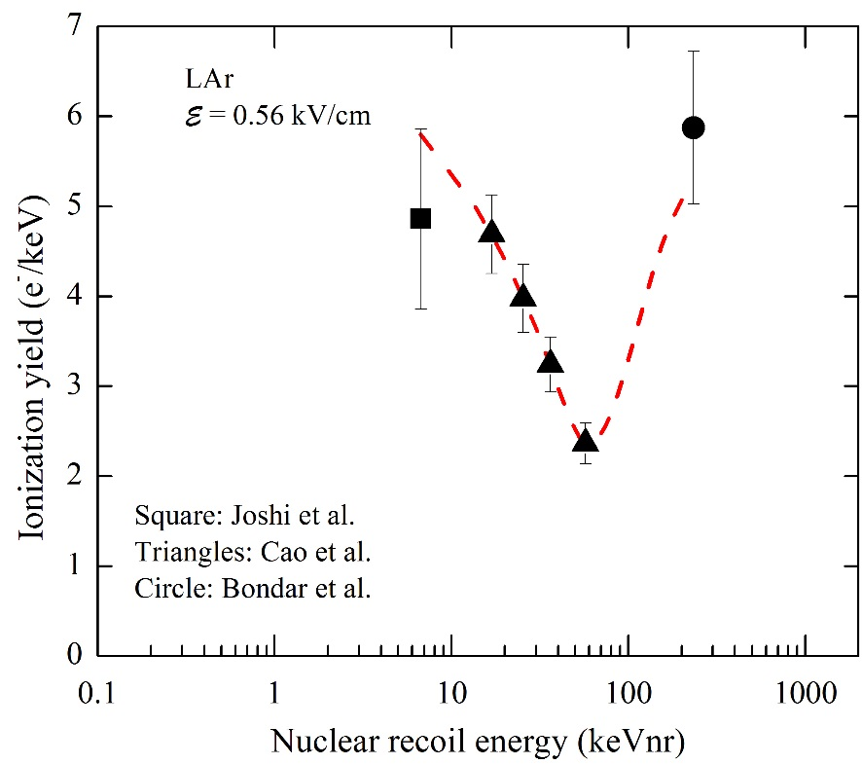

Рис. 1. Ионизационные выходы ядер отдачи в жидком Ar как функция энергии, измеренные в Joshi et al. [5], Cao et al. [6] и в Bondar et al. и экстраполированные к значению электрического поля 0,56 кВ/см. Кривая отображает предполагаемую энергетическую зависимость

Видно, что ионизационный выход зависит от энергии нетривиальным образом: ионизационный выход сначала уменьшается, а затем растет с энергией, проходя через минимум. Стоит отметить, что ранее наблюдалась подобная энергетическая зависимость для электронов отдачи в жидком Ar [14]. С другой стороны, энергетическая зависимость для ядер отдачи в жидком Xe является монотонной в диапазоне от 1 до 300 keVnr [32].

Чтобы решить вопрос о монотонности зависимости ионизационных выходов ядер отдачи от энергии в данной работе, во-первых, проводится анализ неучтенной раньше погрешности, связанной с примесями в аргоне. Во-вторых, предлагаются способы повышения светосбора сигналов S1 и S2, которые являются необходимым шагом для реализации метода двойного рассеяния нейтронов. Данный метод позволит измерить ионизационные выходы для ядер отдачи с энергией ниже 233 кэВ [36].

Данное исследование было выполнено в рамках программы развития двухфазных криогенных лавинных детекторов (КЛД) предельной чувствительности для низкофоновых экспериментов [10-17].

**Влияние примесей в аргоне на значения ионизационных выходов**

Изложенные в [8] вычисления ионизационных выходов сделаны в предположении отсутствия примесей в аргоне, за исключением азота. Однако в реальности газовые фильтры не идеальны и захват электронов электроотрицательными примесями может изменить результат.

Пусть S(Am) – средняя площадь сигнала при облучении детектора изотопом 241Am, S(n) – при облучении нейтронами. ne – число электронов ионизации, избежавших рекомбинации с положительными ионами при отсутствии электроотрицательных примесей, а me – в присутствии электроотрицательных примесей. Эти значения связаны следующим образом: , где . Таким образом, me – это реальное число электронов, достигших газового промежутка.

Выше порога ЭЛ и не слишком больших полях (данные были получены именно в таких условиях) отклик детектора на число me будет линеен. Это можно выразить следующим соотношением: . Подставляя значения и выражая искомое значение , получим: .

При энергии нейтрона 2,45 МэВ средняя длина пробега в жидком аргоне составляет 16 см [www-nds], пробег 59,5 кэВ гамма-кванта составляет 1,3 см [XOP]. При толщине слоя жидкости в 5 см распределение координаты точки взаимодействия нейтронов будет близко к равномерному, поэтому средний пройденный путь в жидкости для электронов составляет 2,5 см. В случае облучения детектора гамма-квантами средний пробег электронов составит 5 – 1,3 = 3,7 см. Оценочное время жизни электронов до перехвата электроотрицательными примесями составляет более 100 мкс [15] или более 16,7 см пробега. Вычислим поправочный коэффициент к числу при наличии примесей: . Таким образом, наличие электроотрицательных примесей систематически изменяет полученные значения ионизационных выходов. Тем не менее, вклад от других источников ошибок более 10% и полная ошибка практически не изменится.

Влияние неэлектроотрицательных примесей на значения ионизационных выходов отсутствует, поскольку такие примеси не перехватывают электроны в жидкости. В газовой фазе примеси могут изменить ЭЛ выход, однако калибровка по изотопу 241Am нивелирует данный эффект.

**Изучение сигнала S1**

Ранее [7, 8] использовалось вычитание спектров, чтобы отделить события с упругим рассеянием нейтрона и радиационный захват с испусканием гамма-кванта. Другая возможность заключается в использовании соотношения между сигналами S1 и S2 или соотношения между быстрой и медленной компонентой сигнала S1. Наличие такого критерия позволит производить идентификацию типа частицы в каждом конкретном событии, что является необходимым условием для реализации измерения ионизационных выходов ядер отдачи методом двойного рассеяния нейтронов.

Для изучения сигнала S1 использовалась установка, описанная в [8]. На Рис. 8 представлена осциллограмма сигнала от суммы четырех ФЭУ при облучении детектора нейтронами. Напряжение на ФЭУ 800 В, V0 = 14 кВ. На первом канале сигнал проходил через усилитель с временем формирования 1 мкс, на третьем - с 200 нс. Первый канал использовался для запуска. На третьем канале в центре осциллограммы виден короткий сигнал. Это сигнал S1. Через 15 мкс расположен сигнал S2. Шум ФЭУ при 800 В не превышает 20 Гц [33] и среднее число шумовых фотоэлектронов в максимальном временном интервале от S1 до S2, равном 30 мкс, составляет менее 1/1000. Таким образом, влияние шумов ФЭУ пренебрежимо мало.

Поскольку сигнал S1 небольшой по интенсивности, то задержанные на границе раздела фаз и испущенные позднее электроны могут вызвать сигналы, схожие с ним. Чтобы корректно выделить сигналы S1 был проведен другой эксперимент с источником 22Na. Данный источник излучает позитрон, который при аннигиляции порождает два коллинеарных гамма-кванта с энергией 511 кэВ. Один из них попадает в счетчик с тяжелым сцинтиллятором BGO, который дает триггерный сигнал, а другой попадает в детектор: см. Рис 9.

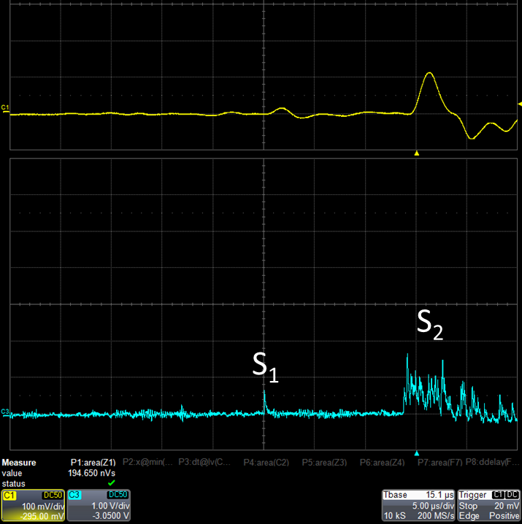

Рис. 8. Осциллограмма сигнала от суммы четырех ФЭУ при облучении детектора нейтронами. Каналы отличаются временем формирования усилителя

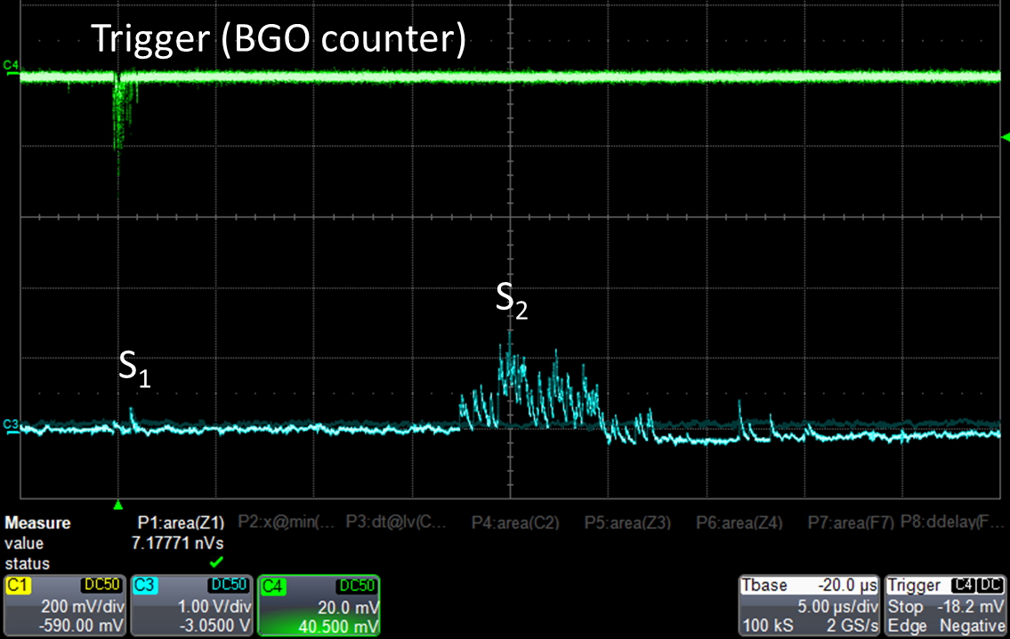

Рис. 9. Осциллограммы сигналов при облучении детектора источником 22Na. Четвертый канал – сигнал со счетчика. Третий канал – сигнал от суммы четырех ФЭУ

На Рис. 10 представлена гистограмма положения предположительных сигналов S1 относительно времени триггера. Как можно заметить, в районе нуля есть пик. Значит, это действительно сигналы S1. Подложка, предположительно, вызвана сигналами от задержанных на границе раздела фаз электронов и радиоактивными распадами в окружающих материалах.

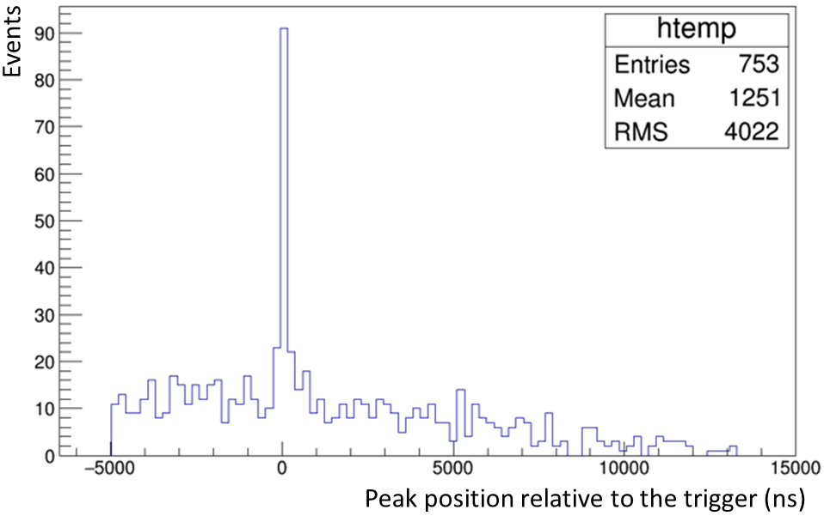

Рис. 10. Положение вероятных сигналов S1 относительно триггера

Анализ амплитудного спектра событий, находящихся в районе пика, показал, что амплитуда сигнала S1 составляет от 1 до 3 фотоэлектронов. Такой амплитуды будет недостаточно для корректного использования критериев разделения нейтронов и гамма-квантов. При увеличении напряжения на ФЭУ до максимально допустимого усиление вырастет от 2 до 5 раз, чего тоже будет недостаточно. Единственный выход заключается в модернизации установки и увеличении светосбора сигнала S1.

**Повышение светосбора сигнала S1**

Наиболее эффективный метод увеличения светосбора сигнала S1 заключается в установке матрицы SiPM размером 12 на 12 элементов на дно КЛД. Основная проблема заключается в большом количестве используемых каналов. Кроме того, в нашем случае из-за ограниченности места не удастся вывести желаемое количество проводов из детектора. Для решения проблемы было предложено объединить каждые 9 элементов матрицы в один канал. Однако существует несколько вариантов объединения каналов SiPM: последовательное, параллельное и параллельно-последовательное подключения.

Для изучения характеристик сигнала были взяты два SiPM S13360-6050pe и соединены последовательно, параллельно или независимо друг от друга. Рядом с SiPM располагался светодиод со средней длиной волны излучаемого света 405 нм. Испытания проводились в термосе с жидким азотом, куда погружалась собранная конструкция. Усилитель располагался вне термоса. Запуск шел по генератору, питающему светодиод. На Рис. Х представлена осциллограмма с сигналами и спектром площади сигнала от SiPM.

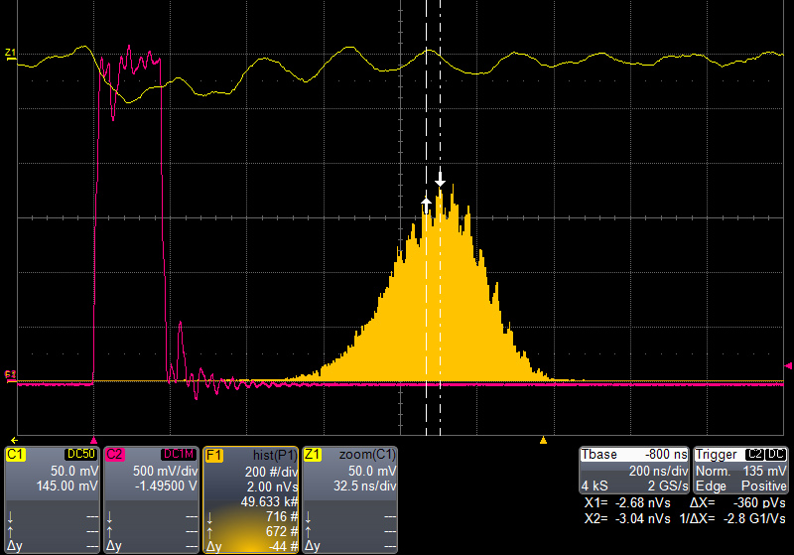

Рис. 11. Осциллограмма сигнала (Z1) и гистограмма площади сигнала (F1) при соединении двух SiPM S13360-6050pe последовательно. Сигнал C2 – триггер с генератора.

Аналитические расчеты, основанные на модели [34] и не учитывающие паразитные емкости, согласуются с результатами эксперимента: при соединении последовательно N штук SiPM форма сигнала не изменится, а амплитуда упадет в N раз; при параллельном соединении N штук SiPM длительность сигнала возрастет в N, амплитуда упадет в N раз, но площадь сигнала останется прежней. Для параллельно-последовательного соединения ожидается сохранение формы сигнала и падение амплитуды в число последовательно соединенных SiPM. Отличия расчетов от измерений вызваны наличием паразитных емкостей, которые могут быть значительны [35].

На данный момент изготовлена матрица размером 12 на 12 элементов, где каждые 9 каналов объединены в один посредством последовательно-параллельного соединения: см. Рис 11 и Рис. 12.

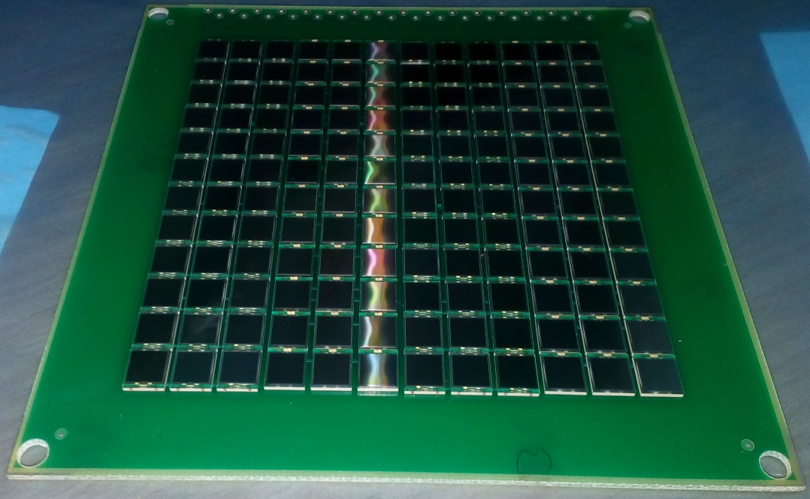

Рис. 11. Матрица размером 12 на 12 элементов, составленная из SiPM S13360-6050pe 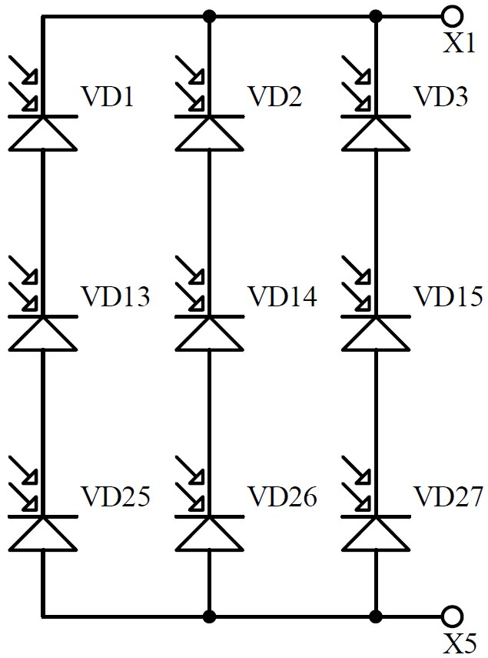

Рис. 12. Электрическая схема соединения элементов матрицы

**THGEM повышенной прозрачности**

На данный момент в установке расположены два газовых умножителя: THGEM0 и THGEM1, которые выступают в качестве электродов. Геометрическая прозрачность обоих THGEM составляет 27%. Для увеличения количества света, попадающего из ЭЛ зазора на верхнюю матрицу SiPM, планируется заменить THGEM1 на аналогичный, но с большим диаметром отверстий. Другой путь увеличения сигнала на верхнюю матрицу состоит в подаче напряжения между обкладками THGEM1 для образования лавинных сцинтилляций, однако в процессе работы с большими усилениями на THGEM возможно возникновение пробоев, приводящих к загрязнению аргона. Также замена THGEM0 и THGEM1 на более прозрачные позволит повысить светосбор сигнала S1 на верхнюю матрицу.

Были изготовлены THGEM без ободков четырех разных типов: с толщиной 0.5 мм (стандартной) или 1 мм; с прозрачностью 48% или 75% (см. Рис. Х, Х, Х). В дальнейшем будут проведены испытания и выбран THGEM, обладающий оптимальным соотношением между прозрачностью и механической прочностью.

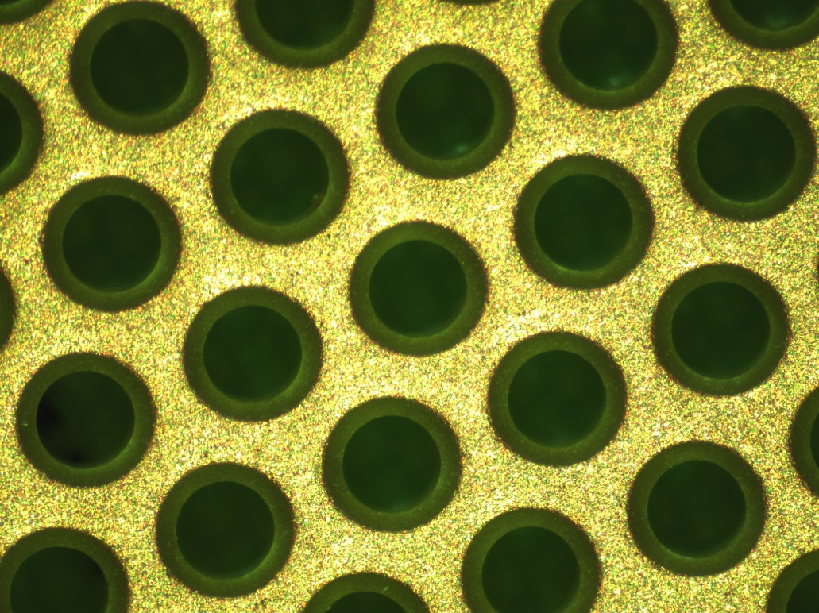

Рис. Х. THGEM с прозрачностью 27%. Снимок под микроскопом.

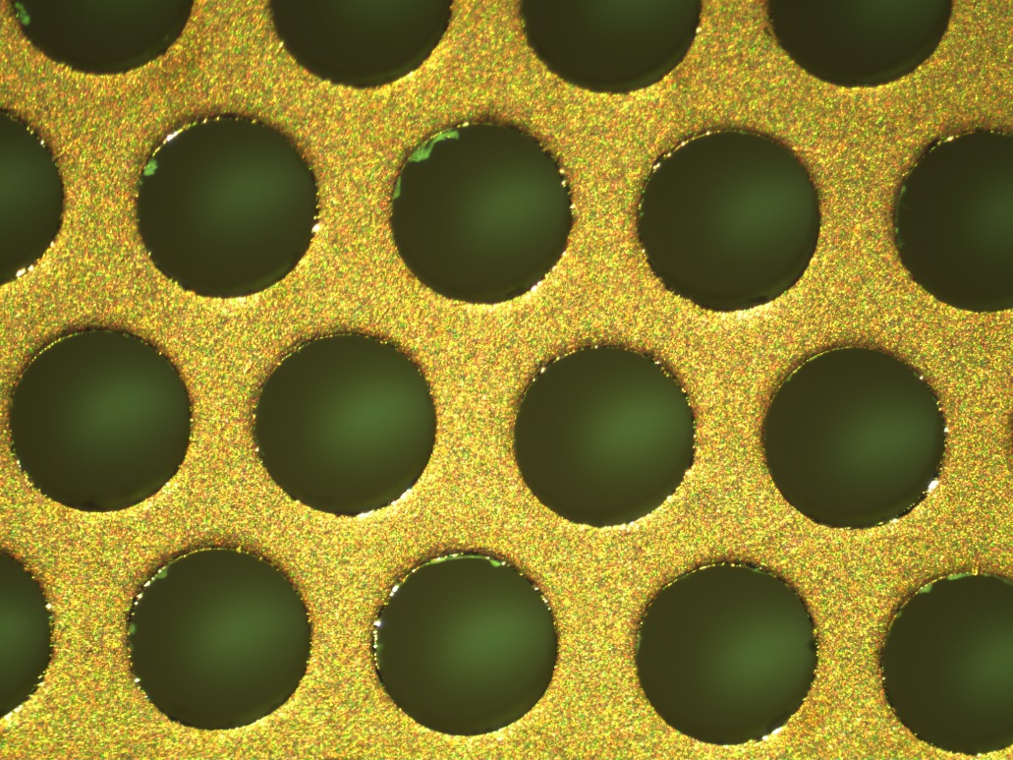

Рис. Х. THGEM с прозрачностью 48%. Снимок под микроскопом.

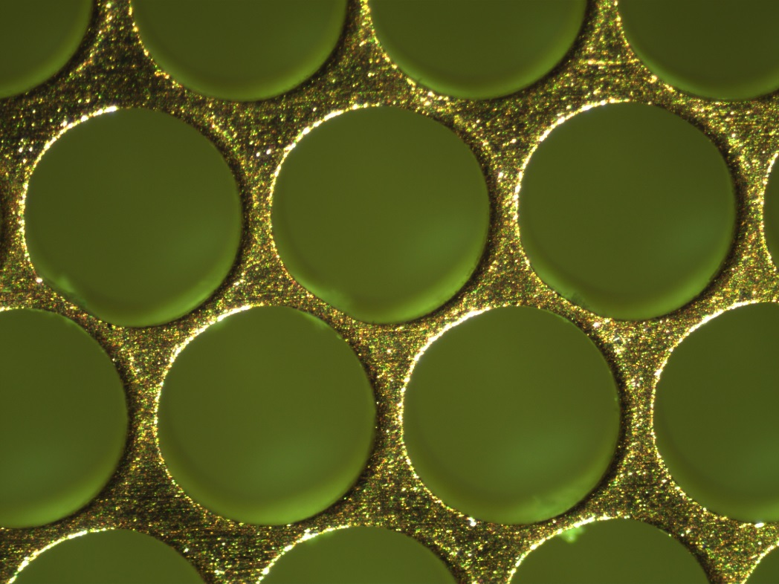

Рис. Х. THGEM с прозрачностью 75%. Снимок под микроскопом.

**Заключение**

В данной работе продолжено изучение ионизационных выходов ядер отдачи в жидком Ar с помощью двухфазного детектора с электролюминесцентным зазором и DD нейтронным генератором. Ионизационные выходы в жидком Ar при 233 кэВ по результатам измерений оказались равны 5,9 ± 0,8 и 7,4 ± 1 e-/кэВ при значениях электрического поля 0,56 и 0,62 кВ/см соответственно; ионизационные факторы гашения составили 0,31 ± 0,06 и 0,37 ± 0,07 соответственно. При сравнении результатов, полученных при более низких энергиях и более высоких полях, были определены характерные зависимости ионизационного выхода от энергии и электрического поля. В частности, по-видимому, обнаружена характерная зависимость от энергии, при которой ионизационный выход проходит через минимум с ростом энергии. Результаты данного исследования имеют важное значение для энергетической калибровки детекторов на основе жидких благородных газов, используемых при поиске темной материи, и для понимания механизмов ионизации в жидком Ar.

**Благодарности**

Данная работа выполнена в рамках исследовательской программы для эксперимента DarkSide-20k.

**Список литературы**

1. *Chepel V., Araujo H.* Liquid noble gas detectors for low energy particle physics // J. of Instrumentation. 2013. Vol. 8. R04001.
2. *Manzur A. et al.* Scintillation efficiency and ionization yield of liquid xenon for monoenergetic nuclear recoils down to 4 keV // Phys. Rev. C. 2010. Vol. 81. 025808.
3. *Horn M. et al.* Nuclear recoil scintillation and ionisation yields in liquid xenon from ZEPLIN-III data // Phys. Lett. B. 2011. Vol. 705. P. 471.
4. *Plante G. et al*. New measurement of the scintillation efficiency of low-energy nuclear recoils in liquid xenon // Phys. Rev. C. 2011. Vol. 84. 045805.
5. *Joshi T.H. et al.* First Measurement of the Ionization Yield of Nuclear Recoils in Liquid Argon // Phys. Rev. Lett. 2014. Vol. 112. 171303.
6. *Cao et al.* Measurement of scintillation and ionization yield and scintillation pulse shape from nuclear recoils in liquid argon // Phys. Rev. D. 2015. Vol. 91. 092007.
7. *Bondar A. et al.* Measurement of the ionization yield of nuclear recoils in liquid argon at 80 and 233keV // Europhys. Lett. 2014. Vol. 108. 12001.
8. *Badertscher A. et al.* ArDM: first results from underground commissioning // J. of Instrumentation. 2013. Vol. 8. C09005.
9. *Alexander T. et al.* DarkSide search for dark matter // J. of Instrumentation. 2013. Vol. 8 C11021.
10. *Buzulutskov A.* Advances in Cryogenic Avalanche Detectors // J. of Instrumentation. 2012. Vol. 7. C02025.
11. *Bondar A. et al.* MPPC versus MRS APD in two-phase Cryogenic Avalanche Detectors // J. of Instrumentation. 2015. Vol. 10. P04013.
12. *Bondar A. et al.* Characterization of photo-multiplier tubes for the Cryogenic Avalanche Detector // J. of Instrumentation. 2015. Vol. 10. P10010.
13. *Bondar A. et al.* Proportional electroluminescence in two-phase argon and its relevance to rare-event experiments // Europhys. Lett. 2015. Vol. 112. 19001.
14. *Bondar A. et al.* X-ray ionization yields and energy spectra in liquid argon // Nucl. Instr. Meth. A. 2016. Vol. 816. P. 119.
15. *Bondar A. et al.* Two-phase Cryogenic Avalanche Detector with electroluminescence gap operated in argon doped with nitrogen // Nucl. Instr. Meth. A. 2017. Vol. 845. P. 206.
16. *Buzulutskov A.* Photon emission and atomic collision processes in two-phase argon doped with xenon and nitrogen // Europhys. Lett. 2017. Vol. 117. P. 39002.
17. *Bondar A. et al.* Study of cryogenic photomultiplier tubes for the future two-phase cryogenic avalanche detector // J. of Instrumentation. 2017. Vol. 12. C05002.
18. *Бондарь А. Е. и др.* Проект систем рассеяния нейтронов для калибровки детекторов темной материи и низкоэнергетических нейтрино // Вестн. Новосиб. гос. ун-та. Серия: Физика. 2013. Т. 8, вып. 3. С. 27–38.
19. *Гришняев Е., Полосаткин С.* Определение выхода титановой нейтронообразующей мишени // Атомная энергия 2012. Т. 113., вып. 5. С. 276 – 279.
20. *Grishnyaev E., Polosatkin S.* The study of neutron burst shape of a neutron tube driven by dispenser Cathode // Nucl. Instr. Meth. A. 2016. Vol. 828. P. 91.
21. *Гришняев Е. С. и др.* Программа для статистического моделирования рассеяния нейтронов в криогенном детекторе слабовзаимодействующих частиц // Вестн. Новосиб. гос. ун-та. Серия: Физика. 2013. Т. 8, вып. 3. С. 39–46.
22. *Chadwick M. et al.* ENDF/B-VII.0: Next Generation Evaluated Nuclear Data Library for Nuclear Science and Technology // Nuclear Data Sheets. 2006. Vol. 107. P. 2931.
23. *Thomas J., Imel D.* Recombination of electron-ion pairs in liquid argon and liquid xenon // Phys. Rev. A. 1987. Vol. 36. P. 614.
24. *Szydagis M. et al.* NEST: a comprehensive model for scintillation yield in liquid xenon // J. of Instrumentation. 2011. Vol. 6. P10002.
25. *Jaffe G.* Zur Theorie der Ionisation in Kolonnen // Ann. Phys. 1913. Vol. 42. P. 303.
26. *Acciarri R. et al.* A study of electron recombination using highly ionizing particles in the ArgoNeuT Liquid Argon TPC // J. of Instrumentation. 2013. Vol. 8. P08005.
27. *Biersack J. et al.* The Stopping and Range of Ions in Solids. New York: Pergamon Press, 1985.
28. *Schwentner N. et al.* Electronic Excitations in Condensed Rare Gases. Berlin: Springer-Verlag, 1985.
29. *Sangiorgio S. et al.* First demonstration of a sub-keV electron recoil energy threshold in a liquid argon ionization chamber // Nucl. Instr. Meth. A. 2013. Vol. 728. P. 69.
30. *Scalettar R. et al.* Critical test of geminate recombination in liquid argon // Phys. Rev. A. 1982. Vol. 25. P. 2419.
31. *Shibamura E. et al.* Drift velocities of electrons, saturation characteristics of ionization and W-values for conversion electrons in liquid argon, liquid argon-gas mixtures and liquid xenon // Nucl. Instr. Meth. 1975. Vol. 24. P. 249.
32. *Lenardo B. et al.* A Global Analysis of Light and Charge Yields in Liquid Xenon // IEEE Trans. Nucl. Sci. 2015. Vol. 62 No. 6. P. 3387.
33. Characterization of photo-multiplier tubes for the Cryogenic Avalanche Detector
34. <https://www.hamamatsu.com/eu/en/community/optical_sensors/articles/technical_guide_to_silicon_photomultipliers_sipm/index.html>
35. Modelling a silicon photomultiplier (SiPM) as a signal source for optimum front-end design
36. Low-energy (0.7–74 keV) nuclear recoil calibration of the LUX dark matter experiment using D-D neutron scattering kinematics
37. <https://www-nds.iaea.org/exfor/endf.htm>
38. https://www1.aps.anl.gov/Science/Scientific-Software/XOP
39. **E. Bondar, A. F. Buzulutskov, A. D. Dolgov, E. S. Grishnyaev, V. V. Nosov, V. P. Oleynikov, S. V. Polosatkin, L.I. Shekhtman, E. O. Shemyakina, A. V. Sokolov**

E-mail: V.P.Oleynikov@inp.nsk.su

**MEASUREMENT OF THE IONIZATION YIELDS OF NUCLEAR RECOILS IN LIQUID ARGON USING A TWO-PHASE DETECTOR WITH OPTICAL READOUT**

Measurement of the ionization yields of nuclear recoils is related to the energy calibration of dark matter detectors and low-energy neutrinos. In the present work, the ionization yields of nuclear recoils in liquid argon have been measured using the neutron generator and the two-phase detector with optical readout. The ionization yields in liquid argon amounted to 5,9 ± 0,8 and 7,4 ± 1 e-/keV at electric fields of 0,56 and 0,62 kV/cm respectively. The characteristic dependences of the ionization yield on energy and electric field were determined, while comparing the results obtained in other experiments.

*Keywords*: Two-phase argon, ionization yield of nuclear recoils, optical readout.